Java单例模式
单例模式的核心是保证一个类只有一个实例，并且提供一个访问实例的全局访问点。

单例模式优点
由于单例模式只生成一个实例，减少了系统性能开销，当一个对象的产生需要比较多的资源时，如读取配置、产生其他依赖对象时，则可以通过在应用启动时直接产生一个单例对象，然后永久驻留内存的方式来解决
单例模式可以在系统设置全局的访问点，优化环共享资源访问，例如可以设计一个单例类，负责所有数据表的映射处理

单例的实现方式
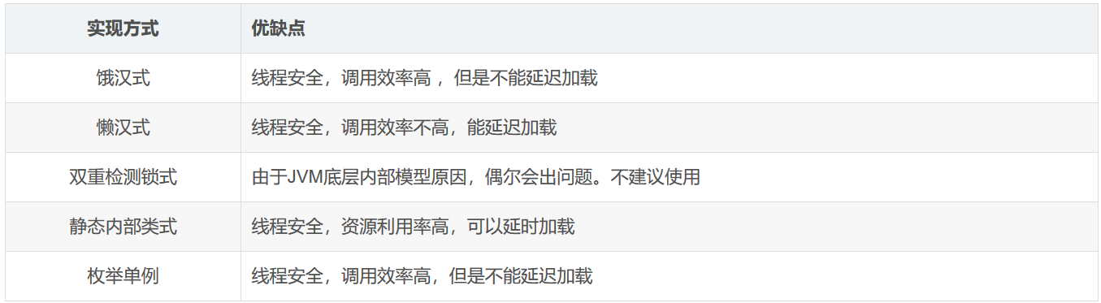

饿汉式

也就是类加载的时候立即实例化对象，实现的步骤是先私有化构造方法，对外提供唯一的静态入口方法，实现如下
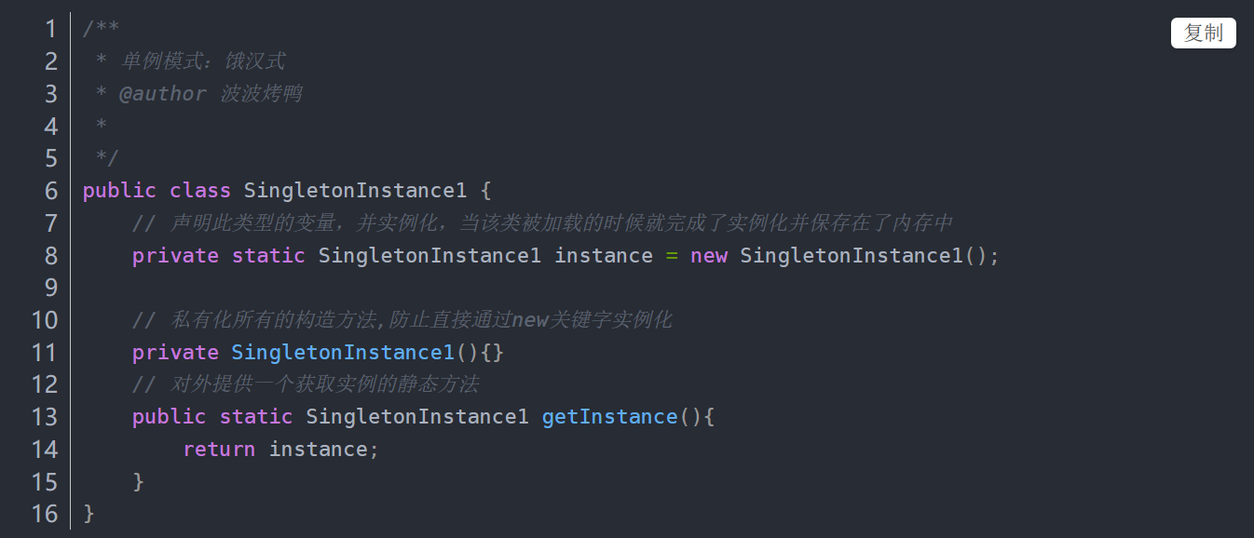

饿汉式单例模式代码中，static变量会在类装载时初始化，此时也不会涉及多个线程对象访问该对象的问题。虚拟机保证只会装载一次该类，肯定不会发生并发访问的问题。因此，可以省略synchronized关键字

问题：如果只是加载本类，而不是要调用getInstance()，甚至永远没有调用，则会造成资源浪费！

懒汉式
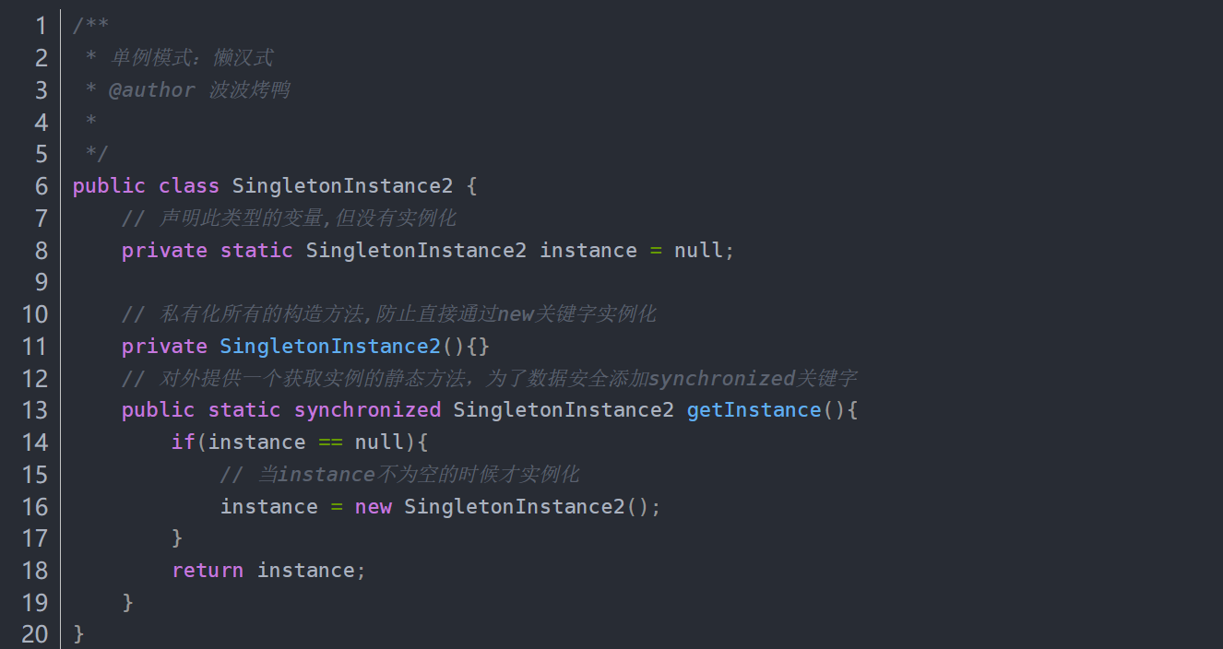
此种方式在类加载后如果我们一直没有调用getInstance方法，那么就不会实例化对象。实现了延迟加载，但是因为在方法上添加了synchronized关键字，每次调用getInstance方法都会同步，所以对性能的影响比较大。

双重检测锁式
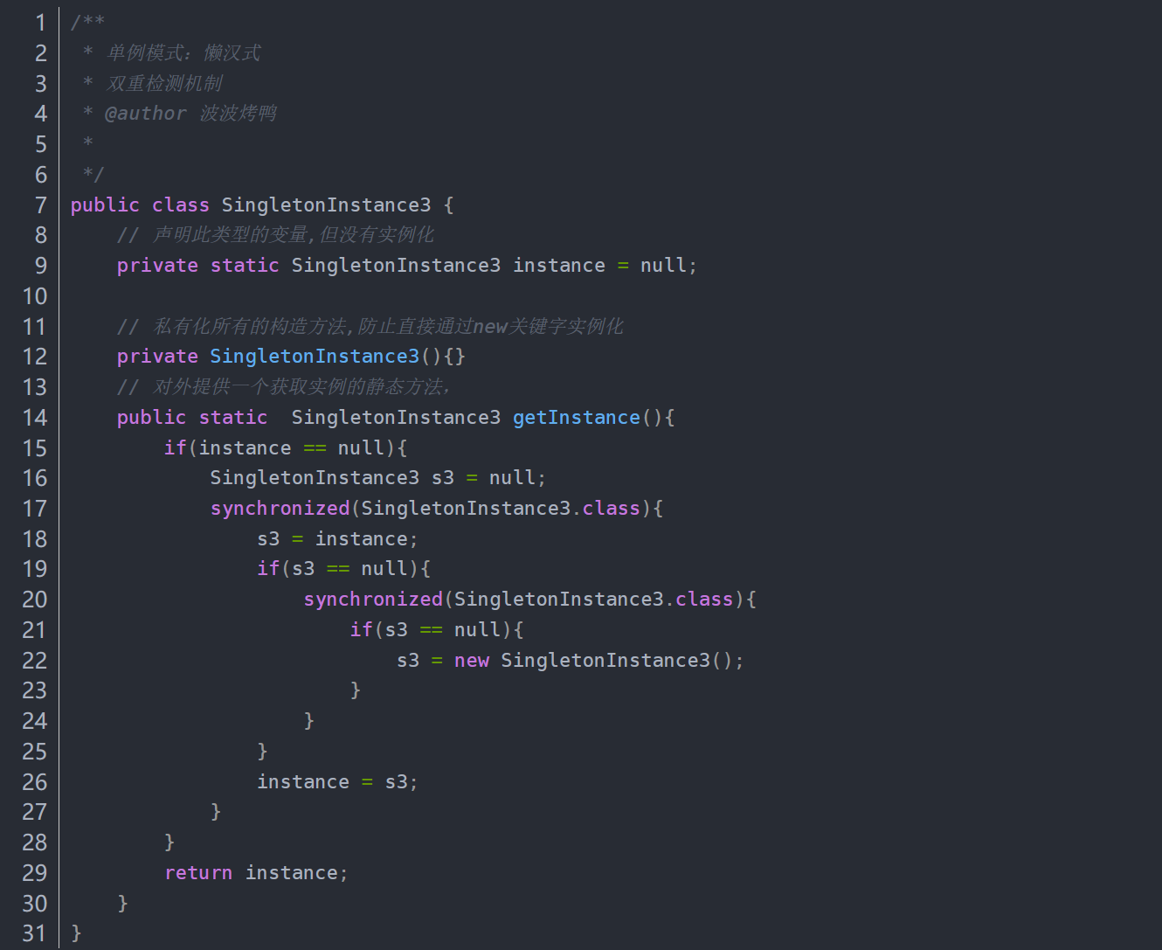

这个模式将同步内容下方到if内部，提高了执行的效率不必每次获取对象时都进行同步，只有第一次才同步创建了以后就没必要了。
问题：由于编译器优化原因和JVM底层内部模型原因，偶尔会出问题。不建议使用。

静态内部类式
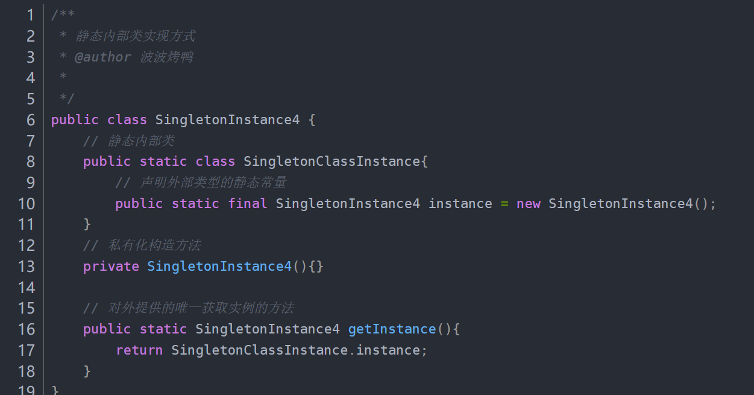

注意点:

外部类没有static属性，则不会像饿汉式那样立即加载对象。
只有真正调用getInstance(),才会加载静态内部类。加载类时是线程 安全的instance是static final类型，保证了内存中只有这样一个实例存在，而且只能被赋值一次，从而保证了线程安全性.
兼备了并发高效调用和延迟加载的优势！– 兼备了并发高效调用和延迟加载的优势！

枚举单例
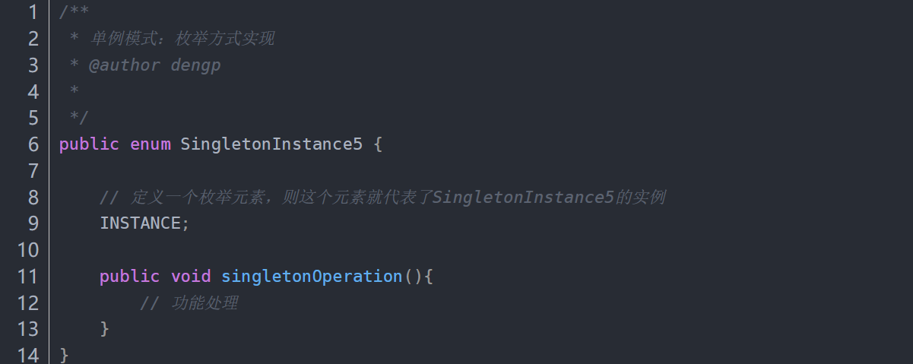

测试代码
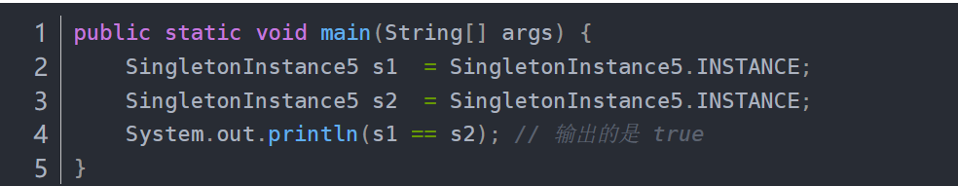

优点：
- 实现简单
- 枚举本身就是单例模式。由JVM从根本上提供保障！避免通过反射和反序列化的漏洞！
缺点：
- 无延迟加载

单例模式漏洞

通过反射的方式我们依然可用获取多个实例(除了枚举的方式)
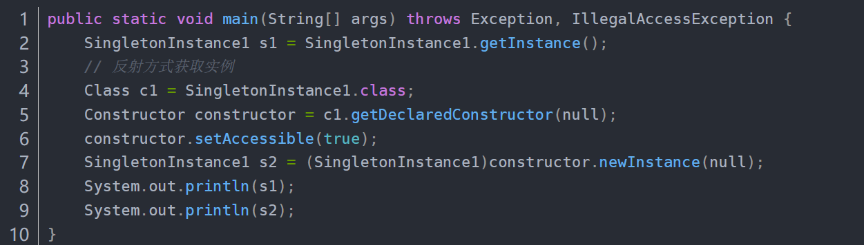
输出结果
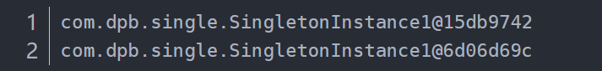
产生了两个对象，和单例的设计初衷违背了。解决的方式是在无参构造方法中手动抛出异常控制
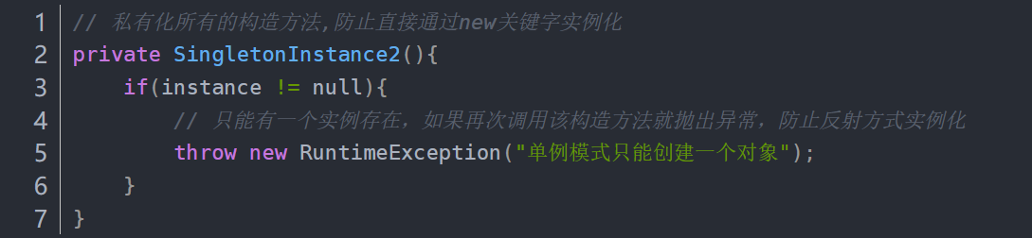

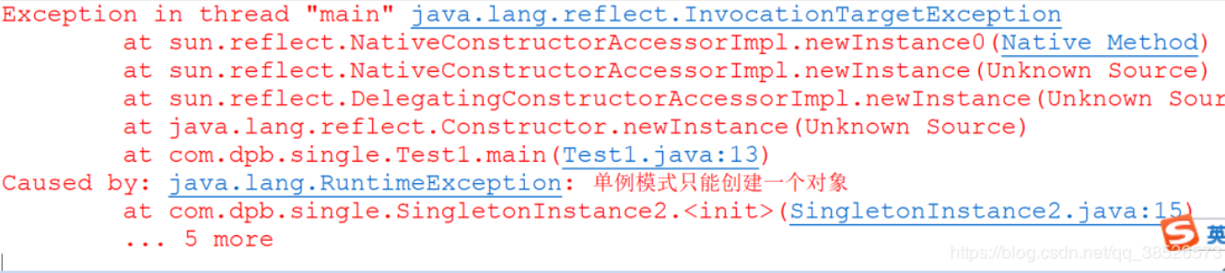

通过反序列化的方式也可以破解上面几种方式(除了枚举的方式)
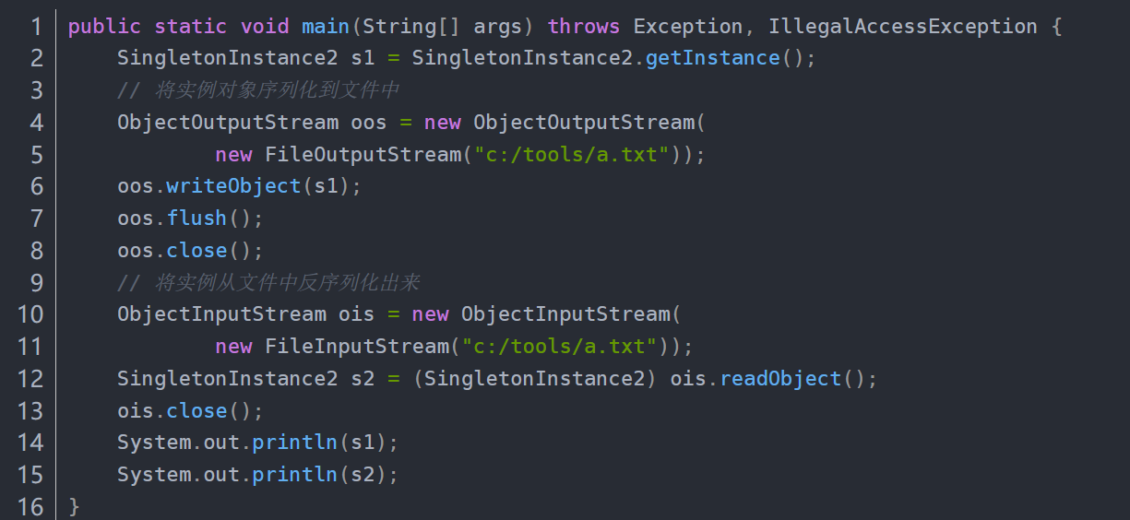
输出结果

是两个不同的对象，同样破坏了单例模式，这种情况怎么解决呢
我们只需要在单例类中重写readResolve方法并在该方法中返回单例对象即可，如下
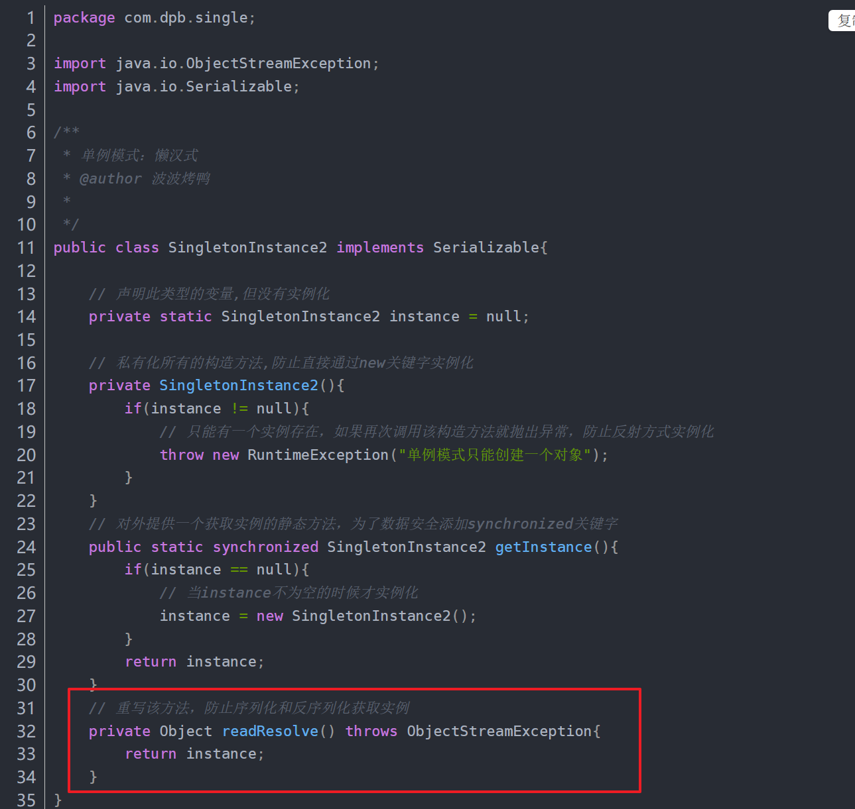

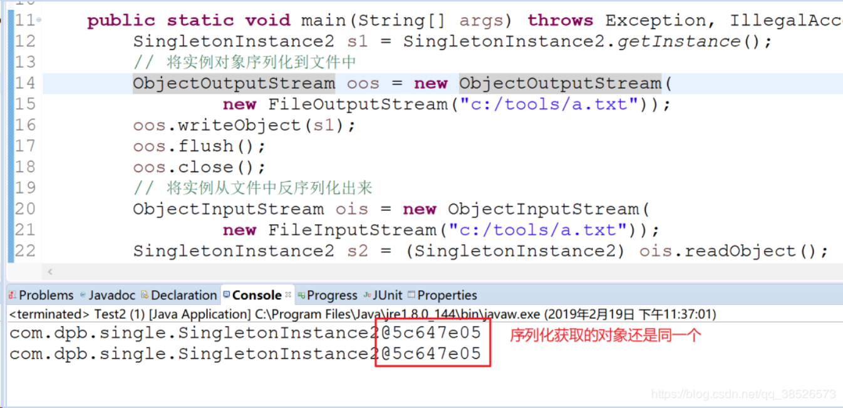

说明:readResolve方法是基于回调的，反序列化时，如果定义了readResolve()则直接返回此方法指定的对象，而不需要在创建新的对象！

